Sobre a violência...

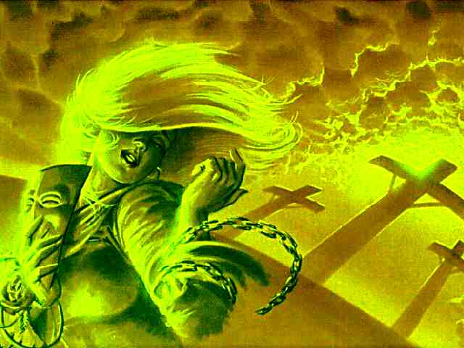
Nada a justifica, nem mesmo nossa auto-preservação.
Concordo que nada justifica a violência.
Mas se eu estiver numa casa que for invadida eu prefiro atirar quemorrer e também prefiro matar que morrer.
Prático artes marciais há anos e sempre fui consciente disso.
Jamais atacar, evitar ao máximo a contenda, mas se acontecer vença deforma limpa e rápida. Causando o mínimo de dor, mas não sofrendo nada.
Não violência, ahimsa não me parece um estado aparvoado de ser. Já no caso destes monges mostra claramente a falácia de toda secularização e de toda a ortodoxia do poder.
Possuir coisas é sempre perigoso, ser possuído é muito fácil .
Mostra a meu ver claramente que mesmo os ensinamentos nobres do Tathagata de nada valem e podem se tornar formas vazias repetidas por pessoas que querem apenas sanar suas carências existênciais e
necessidades egóicas, usando do Dharma como pretexto.
Em todas as religiões existem os misticos e os mercenários.
O formalismo excessivo e o apego exagerado a perseguir heresias me parecem caracterizar o mercenário.
O místico partilha da essência e reconhece a harmonia em tudo, não carece de se fazer paladino de nenhuma causa a não ser sua real auto realização, pois sabe que sem ela, sem o verdadeiro despertar será sempre manipulável por tantos outros.
Todas as igrejas sofrem este processo, quando o patrimônio que para os
misticos servem como base de apoio ao seu sustento e o bem de outro, enquanto eles podem dedicar a meditar sobre a existência e encontrar meios mais claros de revelar o Dharma, para os mercenários o patrimonio é poder, o culto é poder.
Títulos , nomes pomposos, cerimonialismo intenso e tantos outros meios de ocultar a ausência do brilho do Dharma, substituído por adoração sem fim.
Mas como o lótus que na lama do pântano nasce viçoso, alvo o Dharma permanece.
Por detrás de tantas camadas de deturpação ainda vamos encontrar os nobre principios intuídos pelo Leão da Lei quando despertou.
Seguir é sempre perigoso.
É ser menos que humanos.
É abrir mão das responsabilidades inerentes a ser sujeito de sua história.
É tornar-se objeto.
E os seguidores precisam de seres perfeitos , pelo seu ponto de vista para seguirem.
Por isso os mestres mortos fazem mais sucesso.
Eles não estão presentes para questionar as interpretações estapafurdias, de acordo com nossas conveniências que damos a suas palavras.
A vida não permite fantasias, ela nos mostra a realidade a cada
instante.
Podemos viver em maia, um estado hipnótico e adormecido.
Podemos não querer acordar.
Mas a vida está aí, pronta a se mostrar a quem ousa.
Sem precisar seguir nada nem ninguém, assumindo a responsabilidade pela magia de estar vivo aqui e agora, o tempo mágico no qual existimos.
Paz Profunda
Guerrero/ Nuvem que passa

